“Open Days” a EUROMA2 e all’Istituto Statale “Vincenzo Arangio Ruiz”

Nei giorni 11, 12, 13 novembre 2021, dalle ore 10 alle ore 21, l’Istituto Statale “Vincenzo Arangio Ruiz” partecipa all’iniziativa di orientamento presso il Centro Commerciale EUROMA 2, Viale dell'Oceano Pacifico, 83 - 00144 Roma RM

Gli “Open Days” per l’orientamento in entrata all’Istituto Statale “Vincenzo Arangio Ruiz” si svolgeranno in modalità on-line con un link che sarà comunicato poco prima l'evento a coloro che si saranno prenotati in accordo con la seguente tabella:

 | IstitutoTecnico Informatica e Telecomunicazioni | Liceo  Linguistico | IstitutoTecnico Turistico
20/11/2021 | 9:30 - 10:25 | 10:30 - 11:25 | 11:30 - 12:30
05/12/2021 | 9:30 - 10:25 | 10:30 - 11:25 | 11:30 - 12:30
18/12/2021 | 9:30 - 10:25 | 10:30 - 11:25 | 11:30 - 12:30
09/01/2022 | 9:30 - 10:25 | 10:30 - 11:25 | 11:30 - 12:30
22/01/2022 | 9:30 - 10:25 | 10:30 - 11:25 | 11:30 - 12:30

Per prenotarsi occorre compilare il modulo accessibile utilizzando questo QRcode:
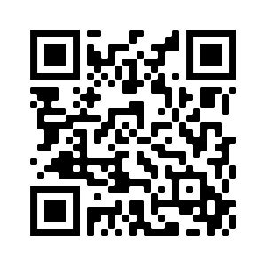

In alternativa lo stesso modulo può essere raggiunto ai seguenti due indirizzi:

https://forms.gle/zLM9755CjUZUVRk4A

https://docs.google.com/forms/d/e/1FAIpQLSfhURrCKPZ27lufMBLjZ4qHHJ5yS-ouOELewT_EpNtb4_Tlmw/viewform?usp=sf_link

